南方专精特新混合型证券投资基金（C类份额）基金产品资料概要（2024年6月更新）

编制日期：2024年6月11日
送出日期：2024年6月12日
本概要提供本基金的重要信息，是招募说明书的一部分。
作出投资决定前，请阅读完整的招募说明书等销售文件。

一、产品概况
基金简称 | 南方专精特新混合C | 基金代码 | 014190
基金管理人 | 南方基金管理股份有限公司 | 基金托管人 | 招商银行股份有限公司
基金合同生效日 | 2022年1月5日
基金类型 | 混合型 | 交易币种 | 人民币
运作方式 | 普通开放式
开放频率 | 每个开放日
基金经理 | 雷嘉源 | 开始担任本基金基金经理的日期 | 2022年1月5日
 |  | 证券从业日期 | 2009年7月16日
基金经理 | 罗安安 | 开始担任本基金基金经理的日期 | 2022年1月5日
 |  | 证券从业日期 | 2010年7月12日
其他 | 《基金合同》生效后，连续20个工作日出现基金份额持有人数量不满200人或者基金资产净值低于5000万元情形的，基金管理人应当在定期报告中予以披露；连续30个工作日出现基金份额持有人数量不满200人或者基金资产净值低于1亿元情形的，基金合同终止，无需召开基金份额持有人大会。  法律法规或中国证监会另有规定时，从其规定。

二、基金投资与净值表现

（一） 投资目标与投资策略
详见《南方专精特新混合型证券投资基金招募说明书》第九部分“基金的投资”。
投资目标 | 在有效控制组合风险并保持良好流动性的前提下，通过专业化研究分析，重点投资于专精特新主题相关证券，力争实现基金资产的长期稳定增值。
投资范围 | 本基金的投资范围包括国内依法发行上市的股票（包括主板、创业板及其他经中国证监会核准或注册上市的股票以及存托凭证（下同））、内地与香港股票市场交易互联互通机制允许买卖的规定范围内的香港联合交易所上市的股票（简称“港股通股票”）、债券（包括国内依法发行的国债、央行票据、金融债券、企业债券、公司债券、中期票据、短期融资券、超短期融资券、公开发行的次级债券、政府支持机构债券、政府支持债券、地方政府债券、可转换债券及其他经中国证监会允许投资的债券）、资产支持证券、债券回购、银行存款（包括协议存款、定期存款及其他银行存款）、同业存单、货币市场工具、金融衍生品（包括股指期货、国债期货、股票期权等）以及经中国证监会允许基金投资的其他金融工具，但需符合中国证监会的相关规定。  基金的投资组合比例为：本基金股票（含存托凭证）投资占基金资产的比例范围为60%-95%（其中港股通股票投资比例不得超过股票资产的50%），其中投资于本基金定义的“专精特新”主题证券的比例不低于非现金基金资产的80%。本基金每个交易日日终在扣除股指期货、国债期货、股票期权合约需缴纳的交易保证金后，应当保持不低于基金资产净值5%的现金或者到期日在一年以内的政府债券。其中现金不包括结算备付金、存出保证金、应收申购款等。  如果法律法规或中国证监会变更投资品种的投资比例限制，基金管理人在履行适当程序后，可以调整上述投资品种的投资比例。
主要投资策略 | 1、资产配置策略；2、股票投资策略；3、债券投资策略；4、金融衍生品投资策略；5、资产支持证券投资策略。
业绩比较基准 | 中证1000指数收益率×70%+中证港股通综合指数（人民币）收益率×10%+中债总指数收益率×20%
风险收益特征 | 本基金为混合型基金，一般而言，其长期平均风险和预期收益率低于股票型基金，高于债券型基金、货币市场基金。本基金可投资港股通股票，除了需要承担与境内证券投资基金类似的市场波动风险等一般投资风险之外，本基金还面临汇率风险、香港市场风险等境外证券市场投资所面临的特别投资风险。

（二） 投资组合资产配置图表/区域配置图表
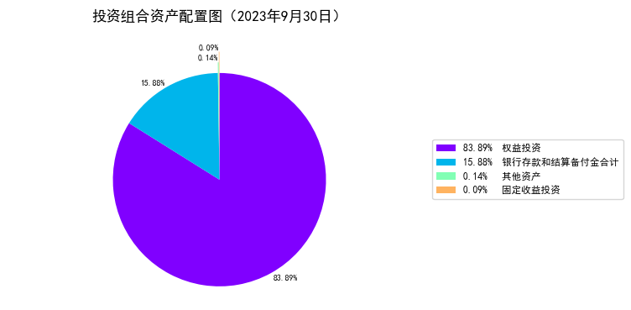

（三） 自基金合同生效以来基金每年的净值增长率及与同期业绩比较基准的比较图
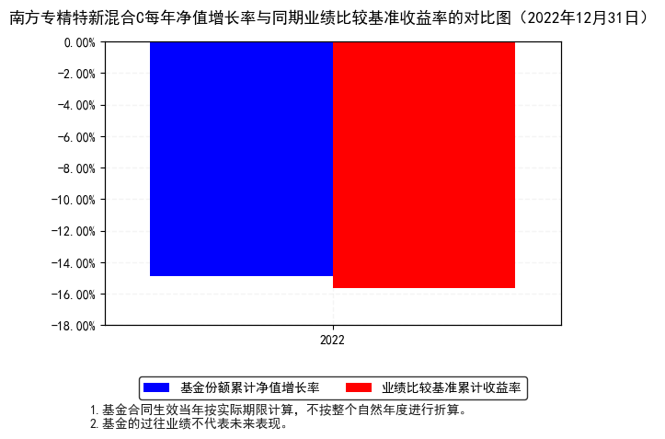

三、投资本基金涉及的费用

（一） 基金销售相关费用
费用类型 | 份额（S）或金额（M）/持有期限（N） | 收费方式/费率 | 备注
赎回费 | N< 7天 | 1.5% | -
 | 7天≤ N< 30天 | 0.5% | -
 | 30天≤ N | 0% | -
本基金C类份额不收取申购费。
赎回费用由赎回基金份额的基金份额持有人承担，在基金份额持有人赎回基金份额时收取。

（二） 基金运作相关费用
以下费用将从基金资产中扣除：
费用类别 | 收费方式/年费率或金额 | 收取方
管理费 | 1.20% | 基金管理人和销售机构
托管费 | 0.20% | 基金托管人
销售服务费 | 0.60% | 销售机构
审计费用 | 50,000.00 | 会计师事务所
信息披露费 | 120,000.00 | 规定披露报刊
其他费用 | 《基金合同》生效后与基金相关的信息披露费用；《基金合同》生效后与基金相关的会计师费、律师费、诉讼费和仲裁费；基金份额持有人大会费用；基金的证券/期货/期权交易费用；基金的银行汇划费用；基金相关账户的开户及维护费用；因投资港股通股票而产生的各项合理费用；按照国家有关规定和《基金合同》约定，可以在基金财产中列支的其他费用。 | -
注：本基金交易证券、基金等产生的费用和税负，按实际发生额从基金资产扣除。上表中年费用金额为基金整体承担费用，非单个份额类别费用，且年金额为预估值，最终实际金额以基金定期报告披露为准。

（三） 基金运作综合费用测算
若投资者认购/申购本基金份额，在持有期间，投资者需支出的运作费率如下表：
基金运作综合费率（年化）
2.07%
基金管理费率、托管费率、销售服务费率（若有）为基金现行费率，其他运作费用以最近一次基金年报披露的相关数据为基准测算。

四、风险揭示与重要提示

（一） 风险揭示
本基金不提供任何保证。投资者可能损失本金。
投资有风险，投资者购买基金时应认真阅读本基金的《招募说明书》等销售文件。
1、本基金的特有风险
（1）本基金为混合型证券投资基金，股票（含存托凭证）投资占基金资产的比例范围为60%-95%，港股通股票投资比例不得超过股票资产的50%，其中投资于本基金定义的“专精特新”主题证券的比例不低于非现金基金资产的80%。因此，国内和港股通标的股票市场和债券市场的变化均会影响到基金业绩表现，基金净值表现因此可能受到影响。
（2）投资港股通股票的风险
本基金投资于法律法规规定范围内的香港联合交易所上市的股票。除了需要承担与境内证券投资基金类似的市场波动风险等一般投资风险之外，本基金还面临汇率风险、香港市场风险、市场制度以及交易规则不同等境外证券市场投资所面临的特有风险，包括但不限于：
1）汇率风险、2）香港市场风险、3）香港交易市场制度或规则不同带来的风险、4）港股通制度限制或调整带来的风险、5）法律和政治风险、6）会计制度风险、7）税务风险。
（3）本基金投资范围包括股指期货、国债期货、股票期权等金融衍生品，可能给本基金带来额外风险。投资股指期货、国债期货的风险包括但不限于杠杆风险、保证金风险、期货价格与基金投资品种价格的相关度降低带来的风险等；投资股票期权的风险包括但不限于市场风险、流动性风险、交易对手信用风险、操作风险、保证金风险等；由此可能增加本基金净值的波动性。
（4）本基金的投资范围包括资产支持证券。资产支持证券存在信用风险、利率风险、流动性风险、提前偿付风险、操作风险和法律风险等。
（5）基金合同终止的风险
《基金合同》生效后，连续20个工作日出现基金份额持有人数量不满200人或者基金资产净值低于5000万元情形的，基金管理人应当在定期报告中予以披露；连续30个工作日出现基金份额持有人数量不满200人或者基金资产净值低于1亿元情形的，基金合同终止，无需召开基金份额持有人大会。
（6）投资于存托凭证的风险
本基金的投资范围包括国内依法发行上市的存托凭证（“中国存托凭证”），除与其他仅投资于沪深市场股票的基金所面临的共同风险外，本基金还将面临中国存托凭证价格大幅波动甚至出现较大亏损的风险，以及与中国存托凭证发行机制相关的风险，包括存托凭证持有人与境外基础证券发行人的股东在法律地位、享有权利等方面存在差异可能引发的风险；存托凭证持有人在分红派息、行使表决权等方面的特殊安排可能引发的风险；存托协议自动约束存托凭证持有人的风险；因多地上市造成存托凭证价格差异以及波动的风险；存托凭证持有人权益被摊薄的风险；存托凭证退市的风险；已在境外上市的基础证券发行人，在持续信息披露监管方面与境内可能存在差异的风险；境内外法律制度、监管环境差异可能导致的其他风险。
（7）投资于北交所股票的风险
1）由于投资标的、市场制度以及交易规则等差异带来的特有风险
北京证券交易所是独立于沪深证券交易所之外的全国性证券交易所，其制度规则，包括股票发行、交易、分层管理、投资者适当性等方面与沪深证券交易所的制度规则存在一定差别，可能导致挂牌股票股价波动较大。且北交所市场作为全新的市场，相关制度规则还需要不断修订和完善。这些因素的变化可能对本组合进入或退出投资增加难度，从而对投资收益以及正常的申购赎回产生直接或间接的影响。
2）流动性风险
北交所将以现有的新三板精选层为基础组建，与沪深证券交易所上市公司相比，北交所挂牌公司可能股权相对集中、投资者门槛较高，因此市场整体流动性可能弱于沪深证券交易所，投资者可能在特定阶段对北交所部分个股形成一致性预期，因此基金存在持有股票无法正常交易的风险。
3）上市公司经营风险
北交所主要服务创新型中小企业，企业多处于成长期，规模可能偏小，往往具有依赖核心技术人员和供应商、客户集中度高、应对外部冲击能力较弱等特点，企业上市后的持续创新能力、收入及盈利水平等仍具有较大不确定性。
4）上市公司退市风险
北交所股票可能因触及退市情形被终止上市。因触及交易类情形被终止上市的北交所股票，不进入退市整理期；因触及财务类、规范类及重大违法类情形被终止上市的，进入退市整理期交易 15 个交易日。
2、市场风险
证券市场价格受到经济因素、政治因素、投资心理和交易制度等各种因素的影响，导致基金收益水平变化，产生风险，主要包括：
（1）政策风险、（2）经济周期风险、（3）利率风险、（4）上市公司经营风险、（5）购买力风险、（6）信用风险、（7）债券收益率曲线变动风险、（8）再投资风险。
3、开放式基金共有的风险如管理风险、流动性风险和其他风险。
4、本基金法律文件风险收益特征表述与销售机构基金风险评价、销售机构之间的基金风险评价可能不一致的风险
本基金法律文件投资章节有关风险收益特征的表述是基于投资范围、投资比例、证券市场普遍规律等做出的概述性描述，代表了一般市场情况下本基金的长期风险收益特征。销售机构(包括基金管理人直销机构和其他销售机构)根据相关法律法规对本基金进行风险评价，不同的销售机构采用的评价方法可能存在不同，因此销售机构的风险等级评价与基金法律文件中风险收益特征的表述可能存在不同，销售机构之间的风险等级评价也可能存在不同，但销售机构向投资人推介基金产品时，所依据的基金产品风险等级评价结果不得低于基金管理人作出的风险等级评价结果。销售机构基于自身采用的评价方法可能对基金的风险等级进行定期或不定期的调整，投资人在购买本基金时需按照销售机构的要求完成风险承受能力与产品风险之间的匹配检验。
5、流动性风险评估
（1）本基金的申购、赎回安排
（2）投资市场、行业及资产的流动性风险评估
（3）巨额赎回情形下的流动性风险管理措施
（4）实施备用的流动性风险管理工具的情形、程序及对投资者的潜在影响
本基金在面临大规模赎回的情况下有可能因为无法变现造成流动性风险。如果出现流动性风险，基金管理人经与基金托管人协商，在确保投资者得到公平对待的前提下，可实施备用的流动性风险管理工具，作为特定情形下基金管理人流动性风险管理的辅助措施，包括但不限于延期办理巨额赎回申请、暂停接受赎回申请、延缓支付赎回款项、收取短期赎回费、暂停基金估值、摆动定价、实施侧袋机制以及中国证监会认定的其他措施。同时基金管理人应时刻防范可能产生的流动性风险，对流动性风险进行日常监控，保护持有人的利益。当实施备用的流动性风险管理工具时，有可能无法按合同约定的时限支付赎回款项。
6、基金投资组合收益率与业绩比较基准收益率偏离的风险
本基金业绩比较基准仅作为考察基金业绩的参考，业绩比较基准的表现并不代表基金实际的收益情况。本基金实际运作中投资的对象及其权重与基准指数的成份券及其权重并非完全一致，可能出现投资组合收益率与业绩比较基准收益率偏离的风险。
7、实施侧袋机制对投资者的影响
侧袋机制是一种流动性风险管理工具，是将特定资产分离至专门的侧袋账户进行处置清算，并以处置变现后的款项向基金份额持有人进行支付，目的在于有效隔离并化解风险。但基金启用侧袋机制后，侧袋账户份额将停止披露基金份额净值，并不得办理申购、赎回和转换，仅主袋账户份额正常开放赎回，因此启用侧袋机制时持有基金份额的持有人将在启用侧袋机制后同时持有主袋账户份额和侧袋账户份额，侧袋账户份额不能赎回，其对应特定资产的变现时间具有不确定性，最终变现价格也具有不确定性并且有可能大幅低于启用侧袋机制时的特定资产的估值，基金份额持有人可能因此面临损失。
实施侧袋机制期间，因本基金不披露侧袋账户份额的净值，即便基金管理人在基金定期报告中披露报告期末特定资产可变现净值或净值区间的，也不作为特定资产最终变现价格的承诺，因此对于特定资产的公允价值和最终变现价格，基金管理人不承担任何保证和承诺的责任。
基金管理人将根据主袋账户运作情况合理确定申购政策, 因此实施侧袋机制后主袋账户份额存在暂停申购的可能。
启用侧袋机制后，基金管理人计算各项投资运作指标和基金业绩指标时仅需考虑主袋账户资产，并根据相关规定对分割侧袋账户资产导致的基金净资产减少进行按投资损失处理，因此本基金披露的业绩指标不能反映特定资产的真实价值及变化情况。

（二） 重要提示
南方专精特新混合型证券投资基金（以下简称“本基金”） 经中国证监会2021年11月1日证监许可[2021]3454号文注册募集。中国证监会对本基金募集的注册，并不表明其对本基金的价值和收益作出实质性判断或保证，也不表明投资于本基金没有风险。
基金管理人依照恪尽职守、诚实信用、谨慎勤勉的原则管理和运用基金财产，但不保证基金一定盈利，也不保证最低收益。
基金投资者自依基金合同取得基金份额，即成为基金份额持有人和基金合同的当事人。
与本基金/基金合同相关的争议解决方式为仲裁。因本基金产生的或与基金合同有关的一切争议，如经友好协商未能解决的，任何一方均有权将争议提交深圳国际仲裁院，仲裁地点为深圳市。
基金产品资料概要信息发生重大变更的，基金管理人将在三个工作日内更新，其他信息发生变更的，基金管理人每年更新一次。因此，本文件内容相比基金的实际情况可能存在一定的滞后，如需及时、准确获取基金的相关信息，敬请同时关注基金管理人发布的相关临时公告等。
投资人知悉并同意基金管理人可为投资人提供营销信息、资讯与增值服务，并可自主选择退订，具体的服务说明详见招募说明书“基金份额持有人服务”章节。

五、其他资料查询方式
以下资料详见基金管理人网站[www.nffund.com][客服电话：400-889-8899]
●《南方专精特新混合型证券投资基金基金合同》、
《南方专精特新混合型证券投资基金托管协议》、
《南方专精特新混合型证券投资基金招募说明书》
●定期报告，包括基金季度报告、中期报告和年度报告
●基金份额净值
●基金销售机构及联系方式
●其他重要资料

六、其他情况说明
暂无。

